Действующая птицефабрика в Калужской области

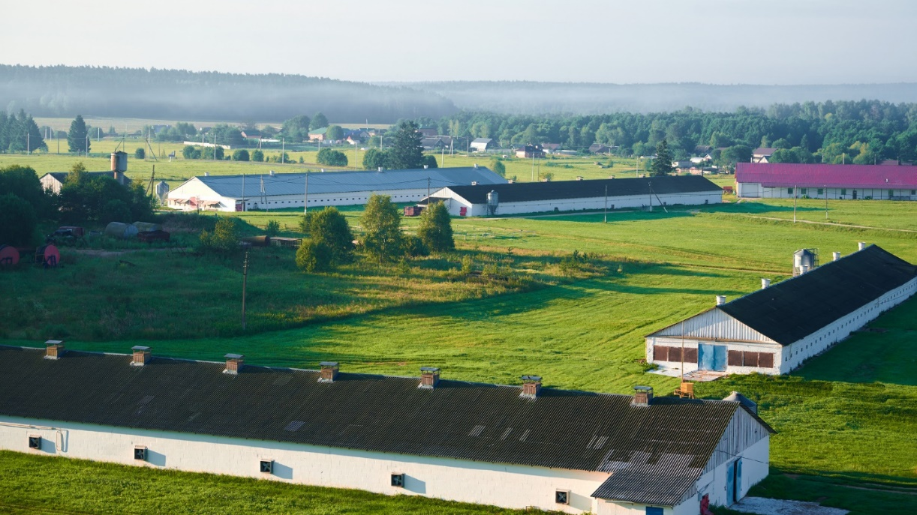

Характеристики

Готовый бизнес

О предприятии
Статус актива | • в эксплуатации
Виды конечной продукции | • птица
Общая площадь | • 371 378 м²
Тип птицефабрики | • яичная и бройлерная
Мощность производства мяса в убойном весе | • 4 600 тыс. тонн./год

В составе:
Объектов -32 общей площадью 27 577 м², земельных участков в собственности на объекте 18 общей площадью 371 378 м².
Дополнительно в собственности 2 жилых дома, земельные участки в д. Дубынино. В аренде земли общей площадью 260 446 м^{2.}

Описание
Продается действующее птицеводческое предприятие в Калужской области, штат сотрудников 150 человек.
Предприятие расположено в экологически чистом месте — деревне Дубинино Дзержинского района Калужской области на границе с заповедной зоной «Угра».
Подача корма и поддержание микроклимата осуществляются автоматически.

Производственно-технические данные птицефабрики:
Параметр | Наименование объекта
Общие характеристики БЦ
Тип содержания | напольное
Количество корпусов | 16 (13 действующих, 3 неиспользуемых)
Годовой объем производства в живом весе, тыс.тн. | 4 600
Посадочное поголовье, гол | 250 000
Численность персонала | 150 человек
География.
Расстояние до ближайшего населенного пункта. | 300 метров

Готовы ответить на все интересующие вопросы. Подробное описание вышлем по запросу.

